מבוא לעיבוד תמונות – דוח מסכם חלק ב'

**מגישים**

|  |  |  |  |
| --- | --- | --- | --- |
| 1 |  | | |
| שם: | **מוחמד גנאים** | | |
| מספר סטודנט: | **207965922** | | |
| קורס מעבדה: | **מעבדה בחשמל 2** | | |
|  |  | | |
| 2 |  | | |
| שם: | **כריסטיאן שקור** | | |
| מספר סטודנט: | **208157826** | | |
| קורס מעבדה: | **מעבדה בחשמל 4** | | |
|  |  | | |
| תאריך הגשה: | **01-Jun-2023** | | |
| סמסטר: | **אביב** |  | **תשפ"ג** |

# משימה 7

1. **הציגו את התוצאות שהתקבלו.**

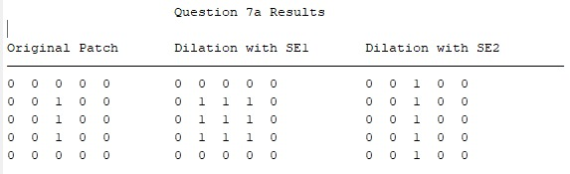

**האם זה תואם את ציפיותיכם?**

כן.

1. **הציגו את התוצאות שהתקבלו.**

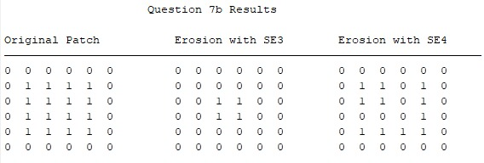

**האם זה תואם את ציפיותיכם?**

כן.

1. **הציגו את התוצאה שהתקבלה.**

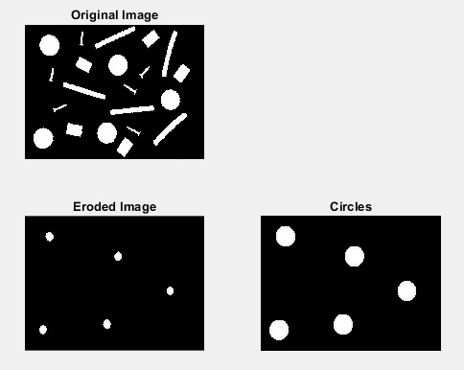

**מדוע נבחר אלמנט בניה מסוג disk? הסבירו.**

משום שעבור עיגולים כל הנקודות בהיקף מסוים מסביב למרכז נמצאת במרחק שווה ממנו. מכיוון שהצורות הן עיגולים והן לא מתערבות עם אובייקטים אחרים בצורה נקבל שחיקה מדויקת .ובשחזור משחזרים לעיגולים המקוריים.

1. **הציגו את התוצאות שהתקבלו.**

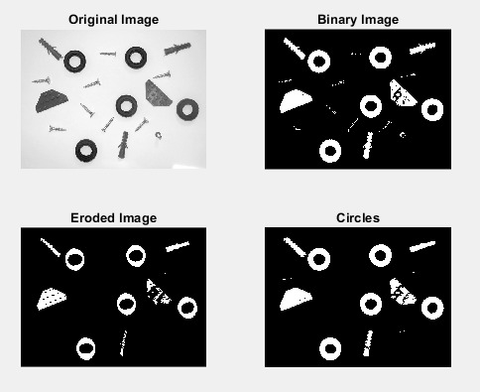

**באיזה אלמנט בניה השתמשתם? מדוע?**

דיסק. לאחר שהפכנו את התמונה לבינארית על ידי ערך Thresh קיבלנו שהעגולים הלבנים נעלמו ברובם ונשאר פקסלים שחורים(נקודות שחורות). ולכן על ידי שימוש בדיסק בעל רדיוס קטן נוכל להעלים את אותן נקודות ובו זמנית לא נפגע בחלקים האחרים בתמונה.

**האם העצמים בתמונה החדשה דומים לעצמים בתמונה המקורית? אם לא, מדוע?**

החלקים העגולים כן, שאר החלקים לא מכיוון שהשפעה של דיסק עליהן שונה.

1. **הציגו את התוצאות שהתקבלו.**

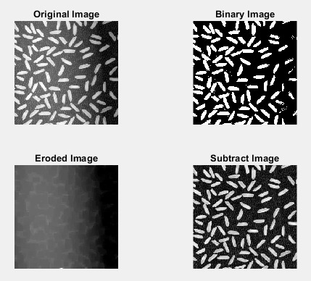

**הסבירו מדוע מה שהתקבל שימושי.**

מה שהתקבל שימושי מכיוון שכעת ניתן לראות שחלקים שונים של הרקע מוארים בצורה שונה מחלקים אחרים וההארה היא חד משמעית לא אחידה

1. **מהו גודלו של גרגיר האורז האופייני שבחרתם?**

כ- 30 פיקסלים לאורך ו- 7 פיקסלים לרוחב, כלומר בצורה גסה 30*7=210 פיקסלים.

**הציגו את התוצאה שהתקבלה לאחר הסרת הגרגירים.**

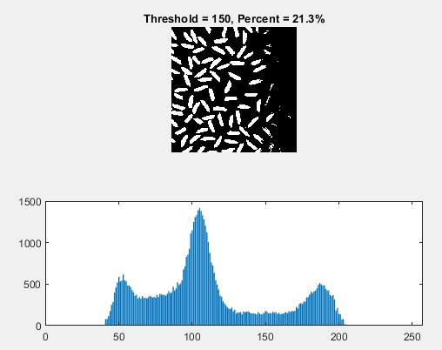

**מה השטח הממוצע של גרגיר אורז שהתקבל?**



**האם זה תואם את ציפיותיכם?**

בקירוב מספיק כן.

# משימה 8

1. **הציגו את התוצאה שהתקבלה.**

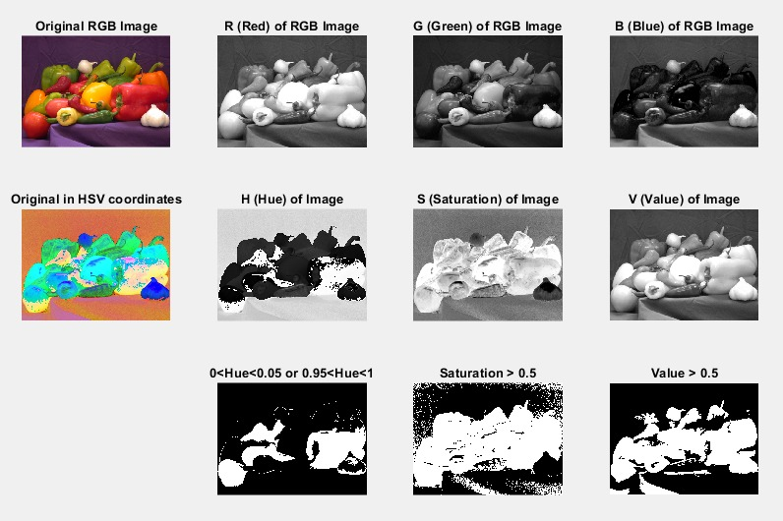

**הסבירו את המשמעות של כל אחת מהתמונות.**

התמונה הראשונה משמאל היא התמונה הרגילה בצבעי RGB.

בשאר השורה יש 3 תמונות שהן פירוק של כל אחד מהגורמים RGB. ככל שהצבע יותר חזק ככל שהוא יותר לבן וההפך.

בשורה השנייה משמאל רואים את התמונה מוצגת על ידי מודל HSV. ובשאר השורה גם כן כל תמונה היא פירוק לגורם מתוך השלושה HSV.

בשורה האחרונה רואים בכל תמונה לפי הכותרת שלה את הפקסלים בתמונת ה- HSV שעונים על הקריטריון שהכותרת.

**מדוע הערכים של HUE אינם רציפים בגווני אדום?**

מכיוון שגוונים שונים באדום הם לא רציפים. גוונים שיותר קרובים לצהוב קרובים לערך HUE 0 ואלה שקרובים לסגול יהיו קרובים יותר לערך 1.

1. **הציגו את התוצאות שהתקבלו.**

**הסבירו מה השתנה בתמונה המקורית.**

כל גוון של אדום קיבל את ערך ה- HUE שקבענו.

**מה האיכות של תמונת התוצאה? הסבירו מדוע.**

אותה איכות רק שינינו צבעים.

1. **הציגו את התוצאה שהתקבלה.**

**הסבירו מה שיניתם ואיך.**

שינינו את ערך ה- HUE שבין 0.17 ו- 0.3 שתואם את הצבע הירוק של הקיווי לערך מתאים של צבע טורקיז.



1. **הציגו את התוצאות שהתקבלו.**

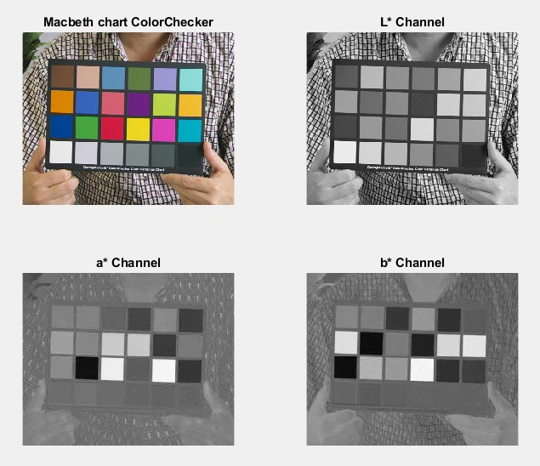

**נסו להעריך, מה מכיל כל ערוץ ועל אילו תחומי צבע הוא שולט?**

ממראית העין, מעריכים שהערוץ L הוא הערוץ שמתאר את עוצמת הצבע השחור או ההארה של הצבע. ערוץ a כנראה שולט בצבע ירוק ו- b את הערוץ של הצבע הכחול. כל ערוץ כזה הוא דו- מימדי ושולט על יותר מצבע אחד.

**מתי מקבלים ערכים כהים ומתי מקבלים ערכים בהירים בכל ערוץ?**

עבור L: מקבלים ערכים כהים ככל שהצבע קרוב יותר לשחור ובהירים ככל שהוא קרוב יותר ללבן.

עבור a: מקבלים ערכים כהים ככל שהצבע מתקרב יותר לירוק ובהירים באדום.

עבור b: מקבלים ערכים כהים ככל שהצבע מתקרב יותר לכחול ובהירים ככל שמתקרבים יותר צהוב.

**מי הוא הערוץ החשוב ביותר?**

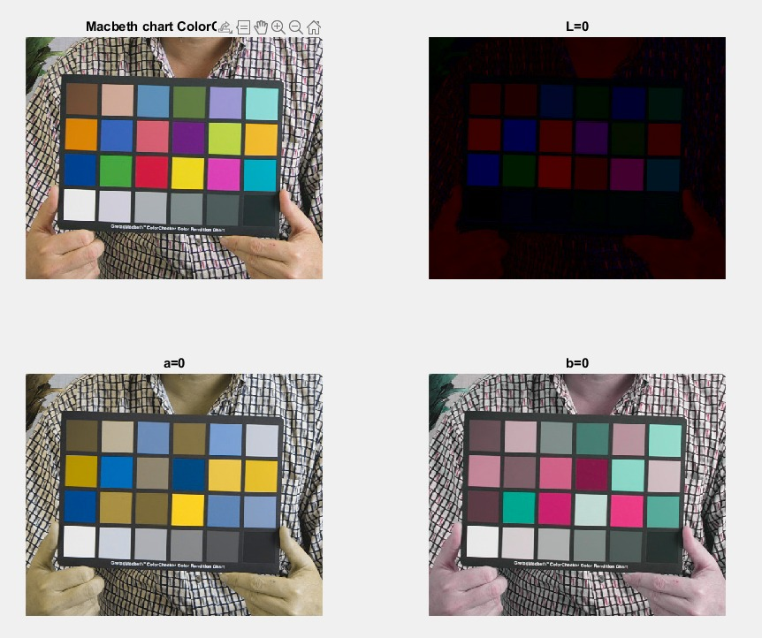

ערוץ L הוא הכי חשוב מכיוון שהוא מניב יותר אינפורמציה מהשאר לגבי הגוונים השונים.

# משימה 9

1. **הציגו את התמונה.**

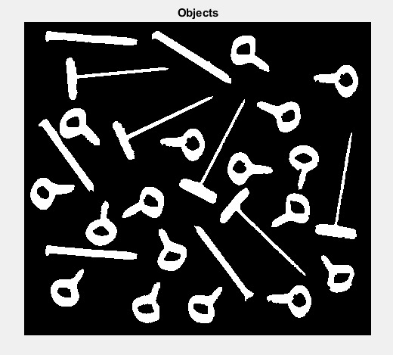

**כמה סוגים שונים של עצמים יש בתמונה?**

3 עצמים

**כמה עצמים יש מכל סוג?**

17 "מפתחות". 5 "פטישים". ו 5 "מסמרים".

1. **רשמו את מספר העצם שבחרתם.**

10

**מהו ההיקף של עצם זה?**

1108.

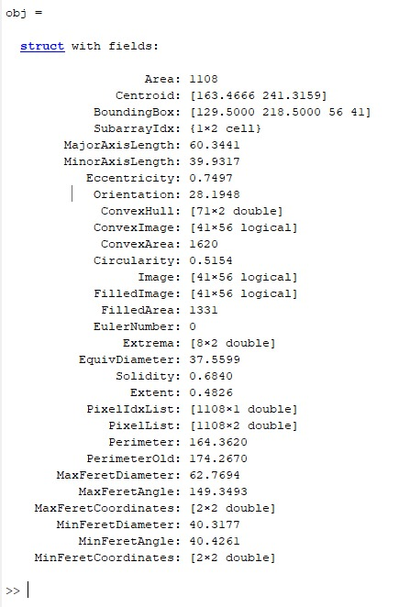

1. **הציגו ובחנו את הגרף שהתקבל.**

**האם הושגה הפרדה לכמות המחלקות שהערכתם?**

כן. יש 3 מחלקות שונות בגרף כפי שניתן לראות.

**מהי איכות ההפרדה שהתקבלה?**

טובה וברורה.

1. **הציגו את הגרפים שבניתם.**

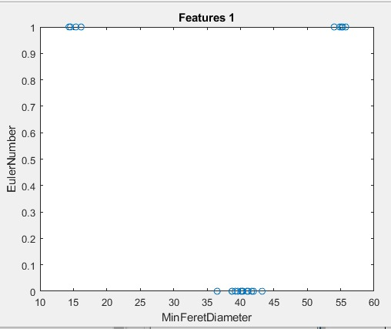

**מהי איכות ההפרדה שקיבלתם בגרפים החדשים?**

בגרף הראשון האיכות די טובה וניתן להבחין בין ההפרדות השונות. לגבי הגרף השני המצב הפוך ולא ניתן להבחין בצורה מדויקת בין 3 ההפרדות כפי שהיינו רוצים.

**באיזה גרף קיבלתם את ההפרדה הטובה ביותר?**

1.

# משימה 10

1. **הסבירו באופן מפורט את האלגוריתם שפיתחתם.**

תחילה נמיר את התמונה לפורמט של של HSV, נצבע בלבן כל פיקסל אשר עונה על שני תנאים, הראשון היינו HUE בתווח ערכים מסויים, במקרה שלנו תחום ערכים שתוכם את הזווית שמתארת צבעים צהובים כצבע הלוחית. התנאי השני הינו saturation מעל סף מסויים, שני התנאים הללו מאפשרים לנו לצבוע אובייקטים צהובים כמו הלוחית ודברים אחרים.

בשלב השני נבצע הרחבה קלה על מנת למלא חורים בקבוצות הקשירות השונות וכדיי לייצר קבוצות קמור סגור, שלב זה היינו שלב הכנה לשלב הבא.

ועשכיו נשתמש בפונקציה שתחזיר לנו את קבוצת הקשירות הגדולה ביותר בתמונה.

ונבצע הרחבה נוספת קלה שוב כדי לייצב את קבוצת הקשירות ולמלא חורים.

1. **הציגו את התוצאות עבור חמש התמונות הראשונות, שעבורן פיתחתם את האלגוריתם.**

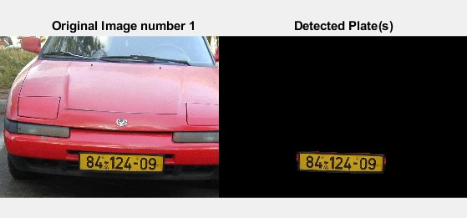

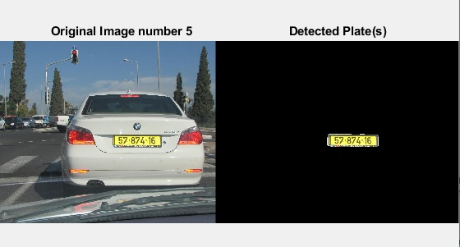

1. **הציגו כמה תוצאות מוצלחות עבור 15 התמונות הנוספות שבדקתם.**

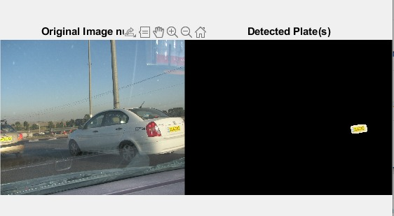

1. **הציגו כמה תוצאות לא מוצלחות עבור 15 התמונות הנוספות שבדקתם.**

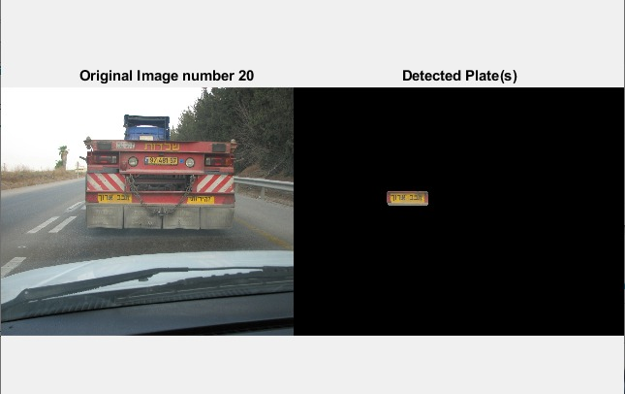

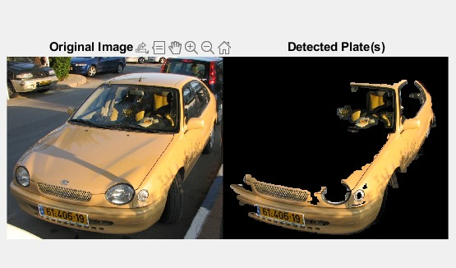

1. **הסבירו מדוע האלגוריתם לא עבד כנדרש עבור התמונות שלא הצליחו. רשמו מספר סיבות.**

הגדרנו את האלגוריתם כך שהוא יחזיר את האובייקט הכי גדול שעונה על דרישות מסוימות של ערכי ה- HSV. בחלק מהתמונות האובייקט שכן ענה על הקריטריון של הגודל הוא לא לוחית הרישוי, למשל בתמונה 17.

1. **הציעו רעיונות לפתרונות אפשריים לבעיות שרשמתם בסעיף הקודם. אין צורך לממש אותם או לתקן/לשפר את האלגוריתם שלכם.**

להוסיף תנאים על החזרת האובייקט הגדול ובעל roundness הכי קטן כי הלוחית היינה מלבנית ברוב המקרים. להוסיף תנאי שיחזיר את האובייקטים עם אחוז חורים גדול כי בלוחית המספרים הם חורים בקבוצת הקשירות.

# שאלות מסכמות לבית

1. **האם השיטה מסעיף ו' להסרת גרגירים לא רצויים תעבוד עבור כל תמונת גרגירי אורז? אם לא, מדוע?**

אינה תעבוד, יש מספר הנחות שאנחנו מניחים על התמונה הספציפית הזאת שלא בהכרח יחזיקו מים עבור תמונות אחרות עם שונות קלה.

1. **האם לדעתכם ישנה שיטה אחרת להסרת גרגירי אורז לא רצויים, מלבד שימוש בשטח או בהיקף?**

כן, ניתן לבחור גם על פי אוריינטציה.

1. **כיצד משפיעה הקטנת ערך ה- Saturation ב-HSV על ערכי הערוצים ב-RGB?**

הקטנת ה-saturation תקתין את ערכי ה-RGB של הפיקסל בשמישרה על יחס HUE קבוע ככל האפשר.

1. **בסעיף א', מדוע מתקבלת תמונה בצבעים מוזרים בשורה השנייה משמאל?**

התמונה הזאת היינה הצגה ויזואלי של התמונה בפורמט HSV אין משמעות לצבעים בתמונה.

1. **התבוננו בשלושת ערוצי מרחב CIEL*a*b*. מהם ההבדלים בין ערוץ L* לבין השניים האחרים?**

הערוץ L מתאר את ההארה של התמונה, שאר הערוצים, a,b שמייצגים גווני צבע מתוך מרחב דו מימדי של צבעים.

1. **הסבירו מהי הפרדה טובה בין מחלקות.**

בהפרדה טובה כל פיקסל בתמונה שייך לקבוצה ברורה עם הפרדה מקבוצה אחרת.

**הציעו שני תנאים סטטיסטיים העוזרים להשיג הפרדה טובה.**

תוחלת המרחק בין כל שתי קבוצות.

תוחלת המרחק של כל נקודה ממרכז המסה של קבוצת הקשירות.

1. **אם היינו מסובבים את תמונת העצמים ב-90 מעלות, כיצד היו משתנות תוצאותיכם?**

כלום לא היה משתנה כי לא הסתמכנה באלגוריטם על תכונות שקשורות לאוריינטציה.

1. **האם המאפיינים שהפרידו היטב את העצמים בדוגמה הנ"ל יתאימו גם לעצמים אחרים? הסבירו.**

לא בהכרח, ההפרדה התבצעה על סמך תכונות וידע מקדים על האובייקטים בתמונה, אובייקטים חדשים עם תכונות אחרות בהכרח לא יהיה ניתן להפריד בינם עם אותו אלגוריתם.

# 